


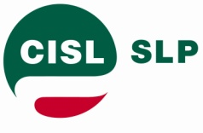



COMUNICATO UNITARIO

Si è svolta oggi l'audizione alla VIII Commissione del Senato delle OO.SS. di categoria in merito al DPCM che stabilisce l'ulteriore privatizzazione del capitale di Poste Italiane SpA.
Alla Commissione è stata consegnata una memoria, che vi alleghiamo, che è stata acquisita e che verrà pubblicata agli atti dopo la disamina dei Commissari.
Il dibattito si è svolto con manifestazione di interesse da parte dei Commissari e del Presidente Sen. Altero Matteoli sui temi da noi posti.
In data odierna siamo stati parimenti contattati dalla IX Commissioni trasporti della Camera per una analoga audizione che si svolgerà il giorno 13 luglio p.v.

Cordiali saluti.

Roma, lì 5/7/2016

LE SEGRETERIE NAZIONALI

